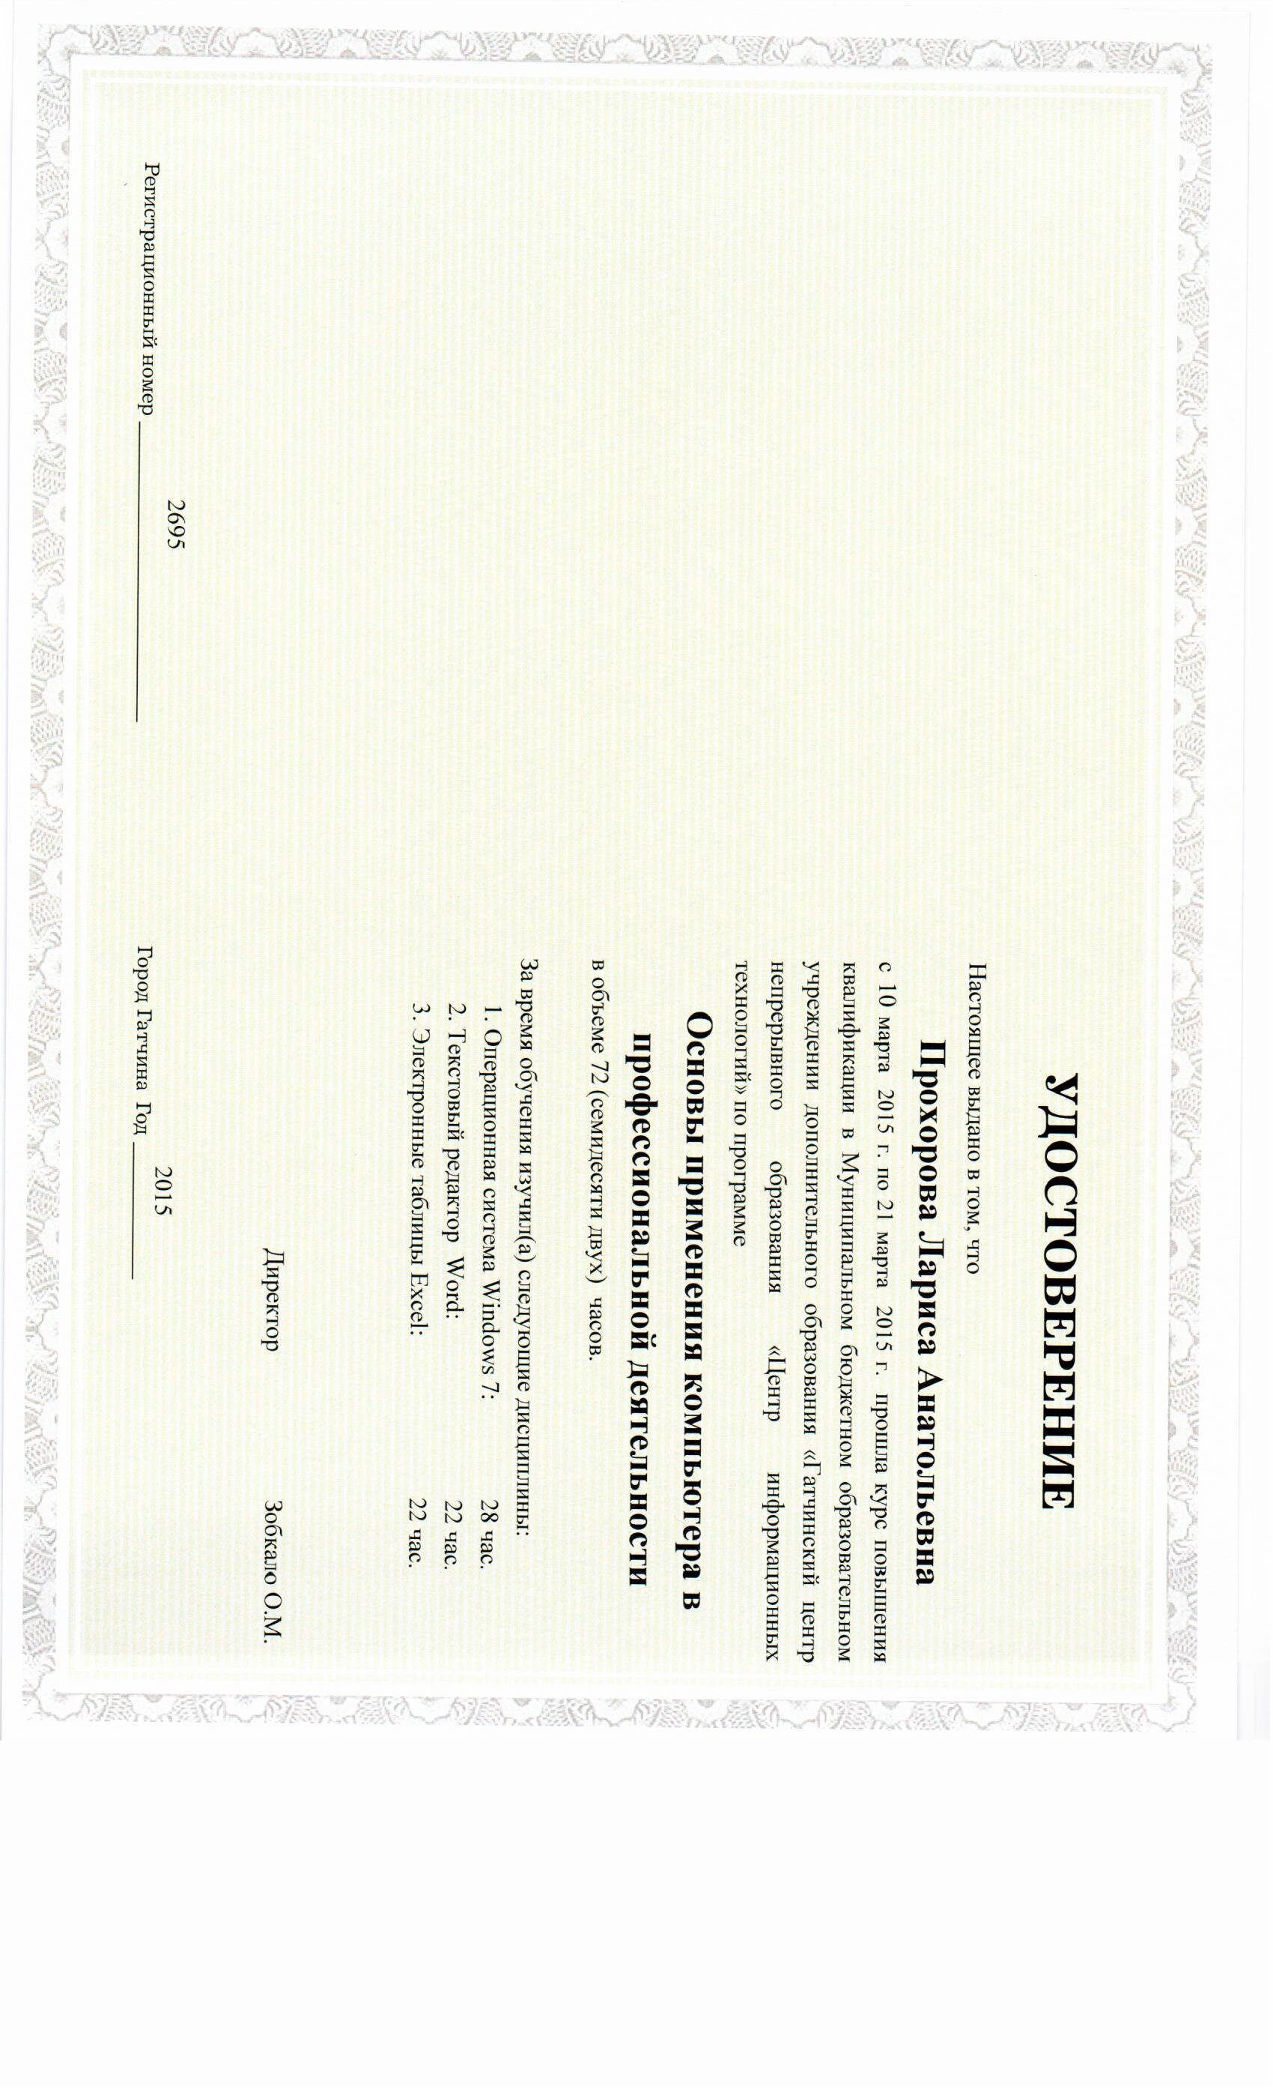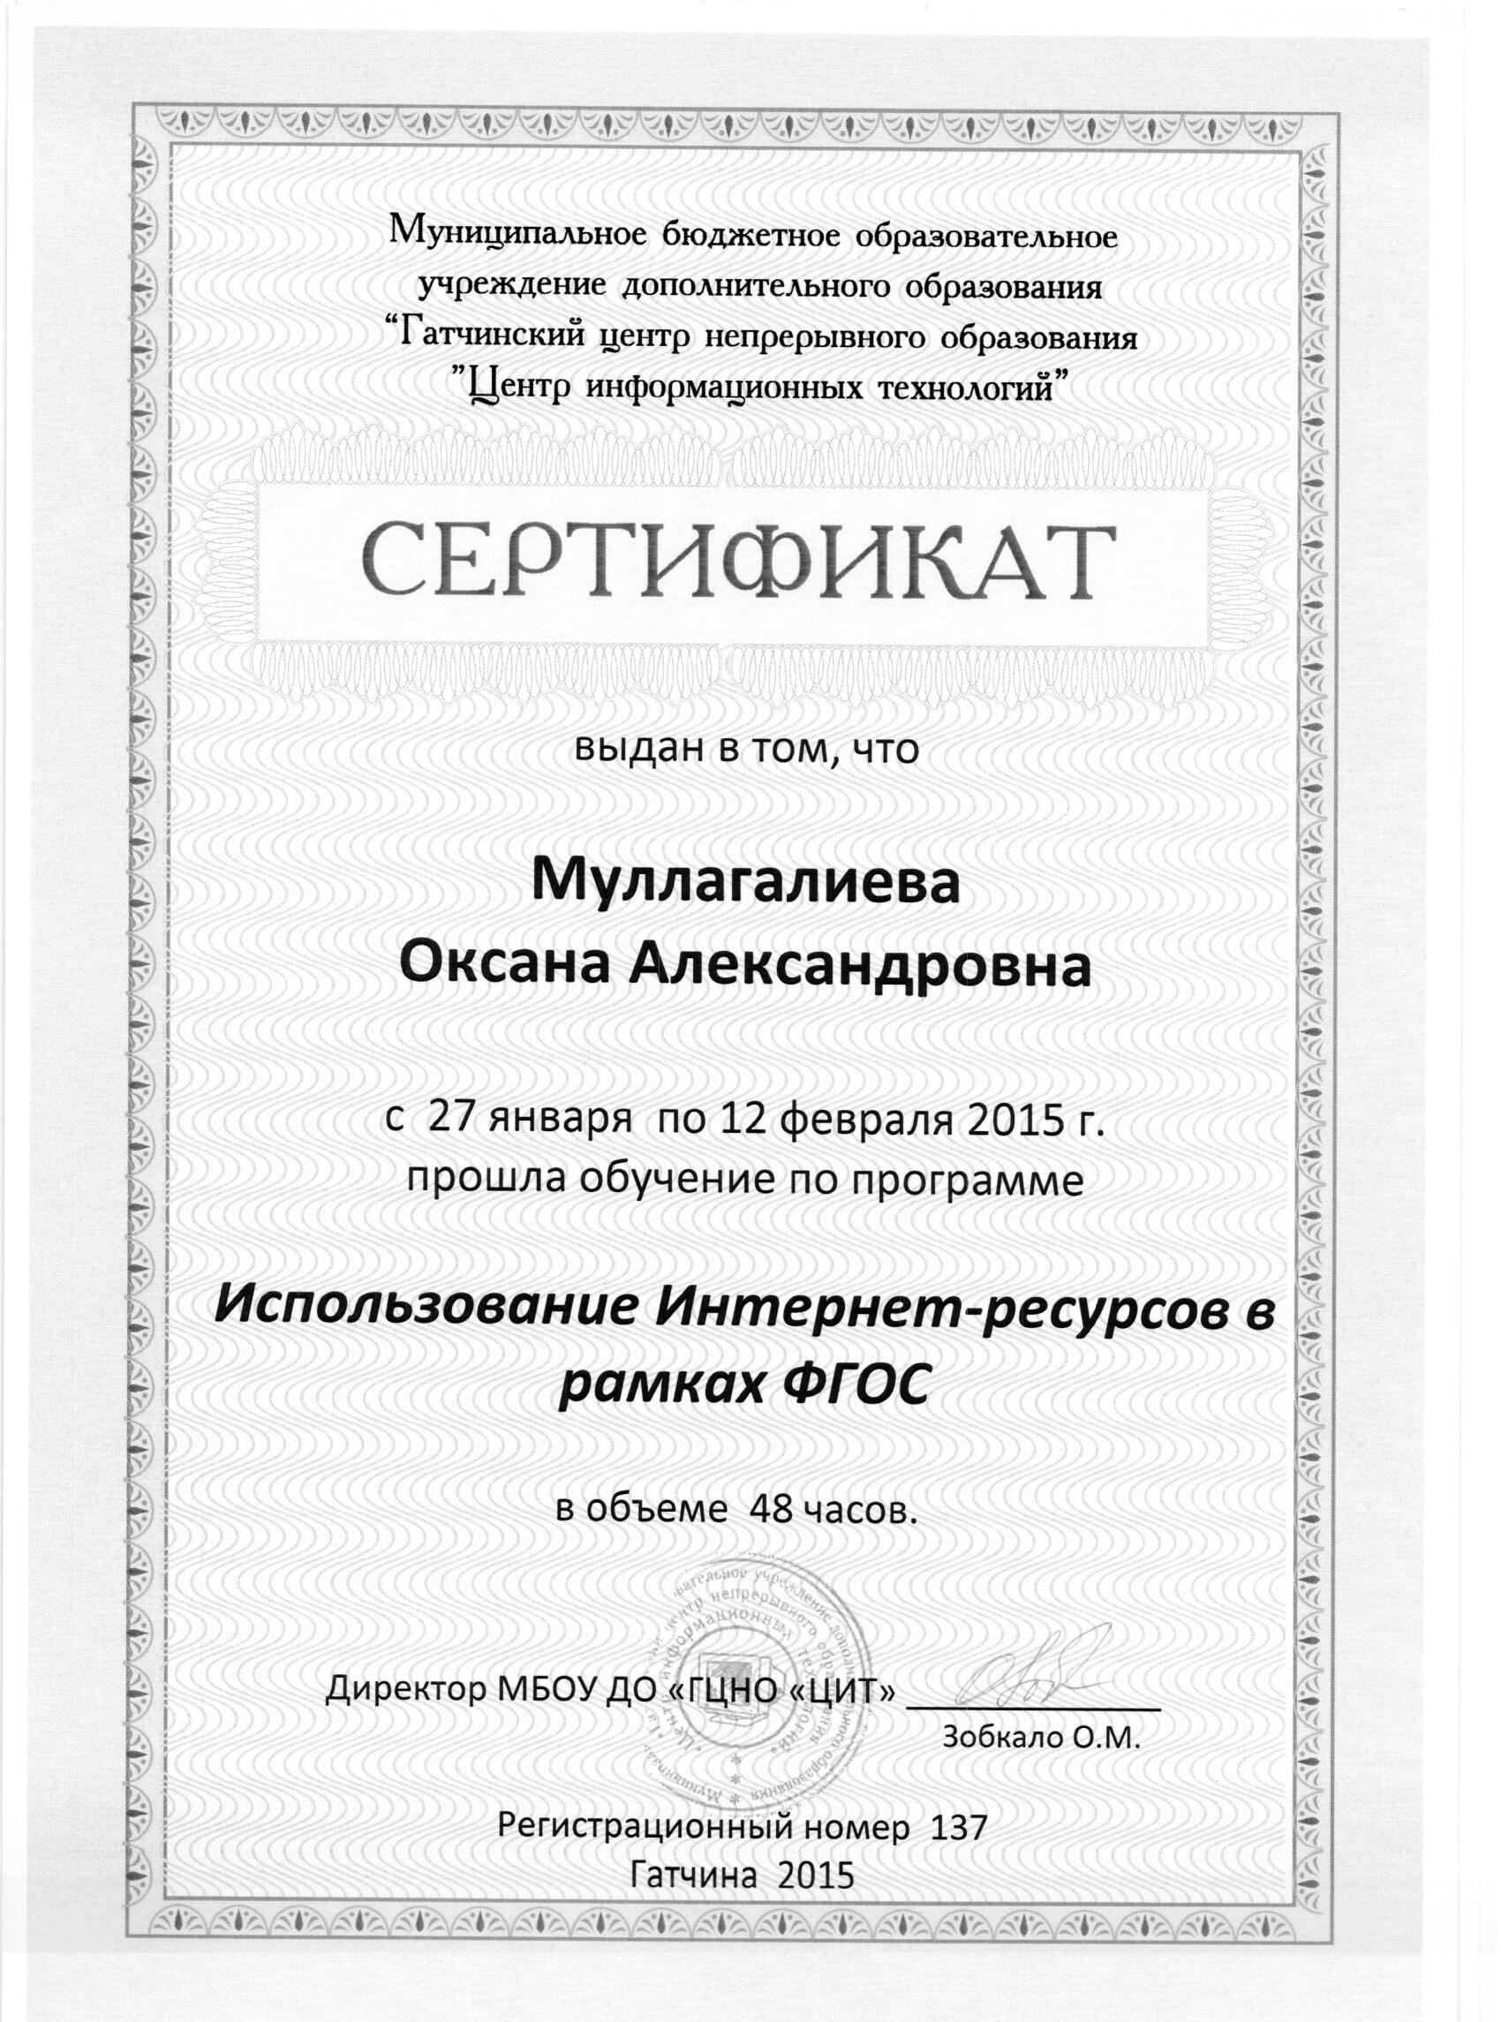

КОМИТЕТ ОБРАЗОВАНИЯ ГАТЧИНСКОГО МУНИЦИПАЛЬНОГО РАЙОНА
ЛЕНИНГРАДСКОЙ ОБЛАСТИ

МУНИЦИПАЛЬНОЕ БЮДЖЕТНОЕ ОБРАЗОВАТЕЛЬНОЕ УЧРЕЖДЕНИЕ
ДОПОЛНИТЕЛЬНОГО ОБРАЗОВАНИЯ
"ГАТЧИНСКИЙ ЦЕНТР НЕПРЕРЫВНОГО ОБРАЗОВАНИЯ
"ЦЕНТР ИНФОРМАЦИОННЫХ ТЕХНОЛОГИЙ"

188300 г. Гатчина Ленинградской обл., ул. Рощинская, 19, тел/факс (81371) 43296

СПРАВКА
№592 от 22.05.2014

Дана в том, что она с 20 мая по 22 мая 2014г. прошла обучение в МБОУ ДО ГЦНО «ЦИТ» по программе «Работа в Excel» в объеме 12 часов.

Директор МБОУ ДО ГЦНО «ЦИТ» Зобкало О.М.

